府営住宅の入居者及び自治会長アンケート集計結果
資料 1
（２０１９年度）

２０２０年３月
目 次

■ ２０１９年度入居者及び自治会長アンケート結果概要
１ 目的・・・・・・・・・・・・・・・・・・・・・・・・・・・・１
２ 入居者アンケートの結果について・・・・・・・・・・・・・・・１～３
３ 自治会長アンケートの結果について・・・・・・・・・・・・・・４、５
■ 入居者アンケート結果（指定管理者別）
問１ 回答者の属性①性別・・・・・・・・・・・・・・・・・・・６
問１ 回答者の属性②年齢・・・・・・・・・・・・・・・・・・・７
問２ 住宅管理業務を指定管理者が行っていることを知っている・・・８
問３ 窓口での対応について・・・・・・・・・・・・・・・・・・・９
問４ 電話での対応について・・・・・・・・・・・・・・・・・・・10
問５ 申請や手続きでの対応について・・・・・・・・・・・・・・・11
問６ 修繕工事での対応について・・・・・・・・・・・・・・・・・12
問７ その他、自由意見欄・・・・・・・・・・・・・・・・・・・・13
■ 自治会長アンケート結果（指定管理者別）
問１ 窓口での対応について・・・・・・・・・・・・・・・・・・・14
問２ 電話での対応について・・・・・・・・・・・・・・・・・・・15
問３ 申請や手続きでの対応について・・・・・・・・・・・・・・・16
問４ 修繕工事での対応について・・・・・・・・・・・・・・・・・17
問５ その他、自由意見欄・・・・・・・・・・・・・・・・・・・・18
■ アンケート調査票・・・・・・・・・・・・・・・・・・・・・・・・19、20

2019年度 入居者及び自治会長アンケート結果概要
１ 目 的
指定管理者が実施している入居者サービスについて、入居者及び自治会長から評価を聴き、その結果を今後の業務に反映し
入居者サービスの向上を目的に「入居者及び自治会長アンケート」を実施した。

２ 入居者アンケートの結果について
(1) 調査実施方法・・・・・・・・指定管理者が入居各戸にアンケート用紙を配布、回収
(2) 調査期間・・・・・・・・・・2019年10月１日 ～ 2019年10月18日
(3) 調査対象住宅及び回収結果

(4) 入居者アンケートの結果
【入居者アンケートの 概 要（全 体 の ま と め）】

【入居者アンケートの 概 要（指定管理者ごとのまとめ）】

３ 自治会長アンケートの結果について
(1) 調査実施方法 指定管理者がアンケート用紙を配布、回収
(2) 調査期間 2019年10月１日 ～ 2019年10月18日
(3) 調査対象 全354自治会
(4) 回収結果 341自治会から回答（回収率96.3％、昨年度回収率92.4％）
(5) アンケート結果
【自治会長アンケートの 概 要（全 体 の ま と め）】

【自治会長アンケートの 概 要（指定管理者ごとのまとめ）】

入居者アンケート結果（指定管理者別）

70歳以上
60歳代

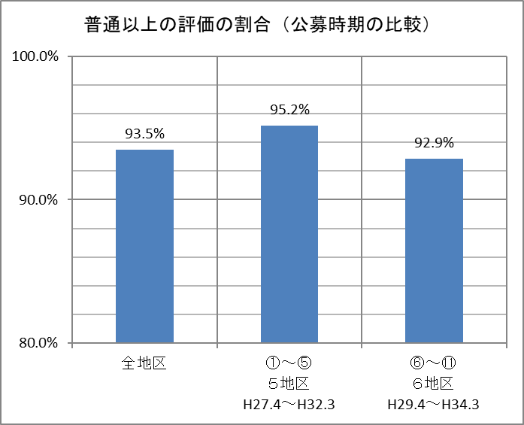

※二つの棒グラフについては、「分からない」、「窓口に行ったことがない」及び「未記入」の評価できない数値を除き、作成しています。

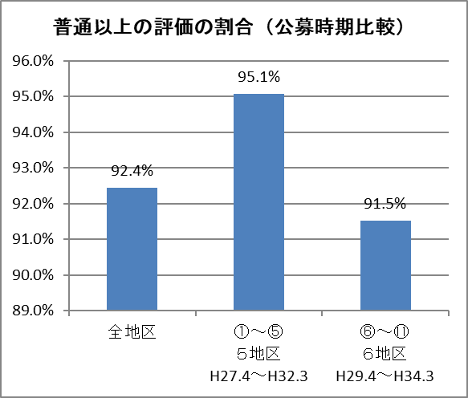

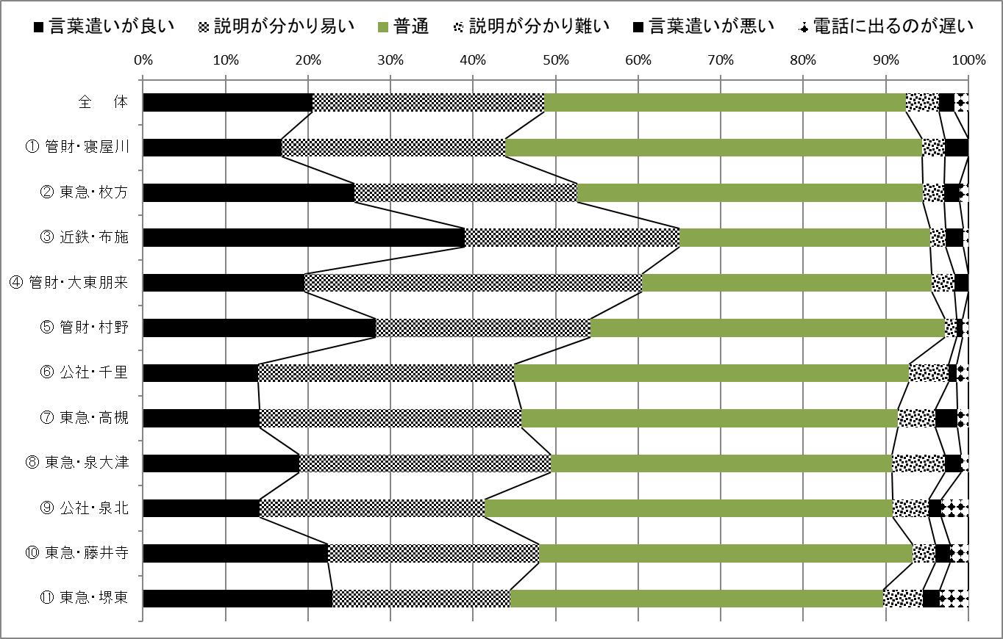

※二つの棒グラフについては、「分からない」、「電話をしたことがない」及び「未記入」の評価できない数値を除き、作成しています。

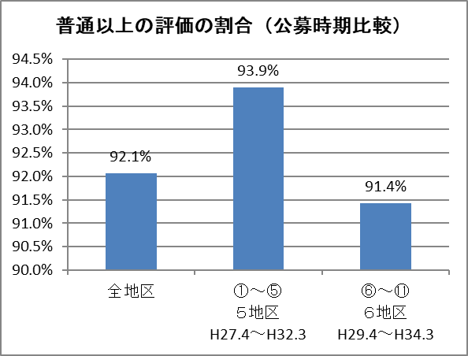

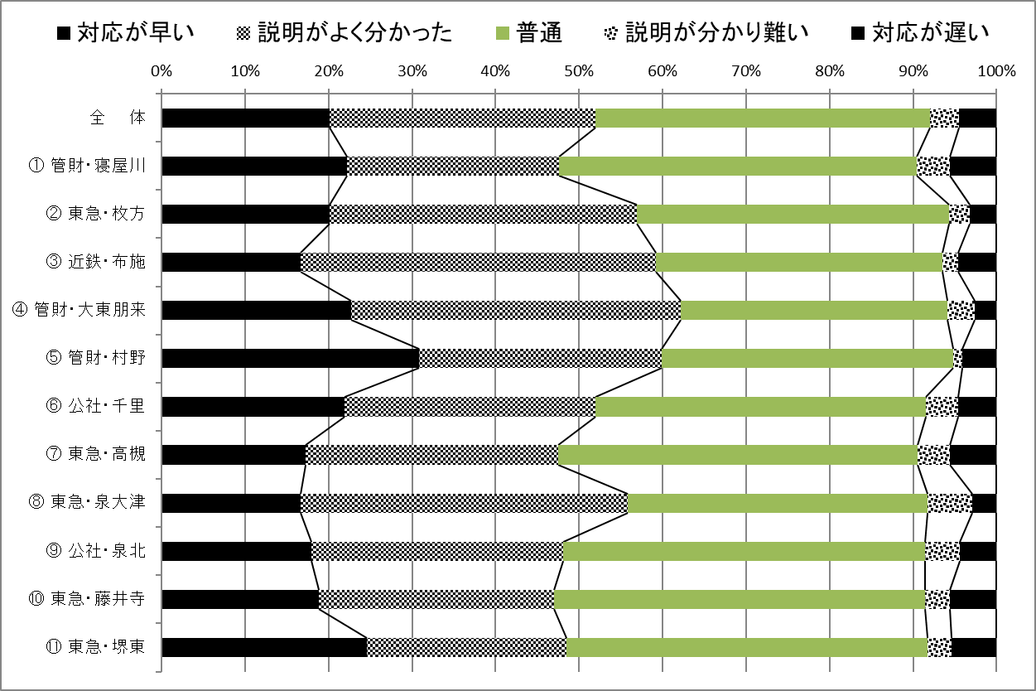

※二つの棒グラフについては、「分からない」、「申請・手続をしたことがない」及び「未記入」の評価できない数値を除き、作成しています。

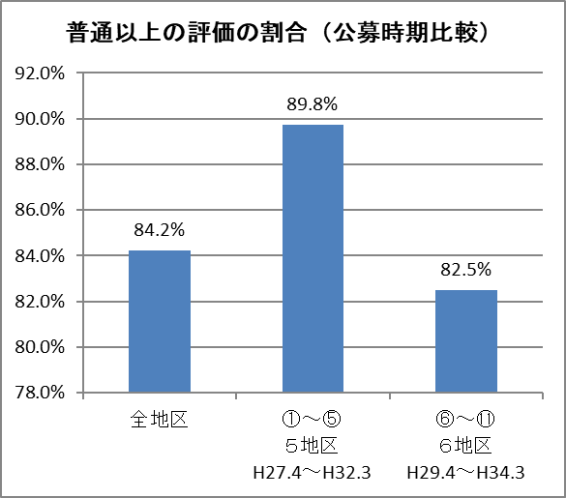

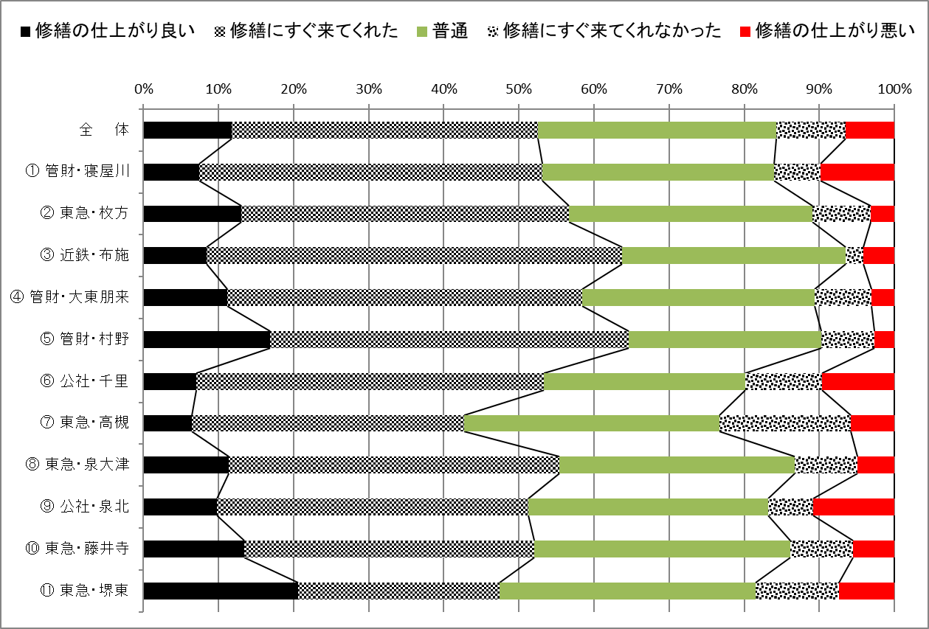

※二つの棒グラフについては、「分からない」、「修繕を依頼したことがない」及び「未記入」の評価できない数値を除き、作成しています。

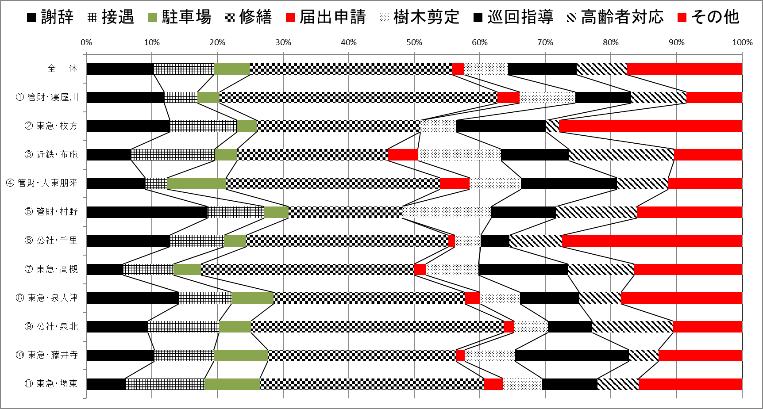

自治会長アンケート結果（指定管理者別）
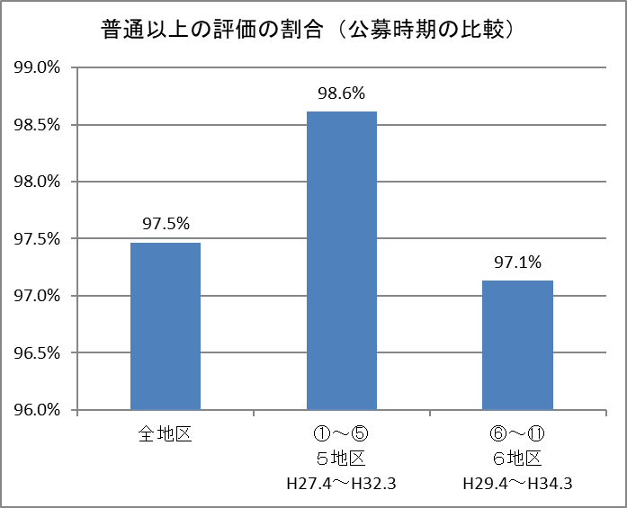

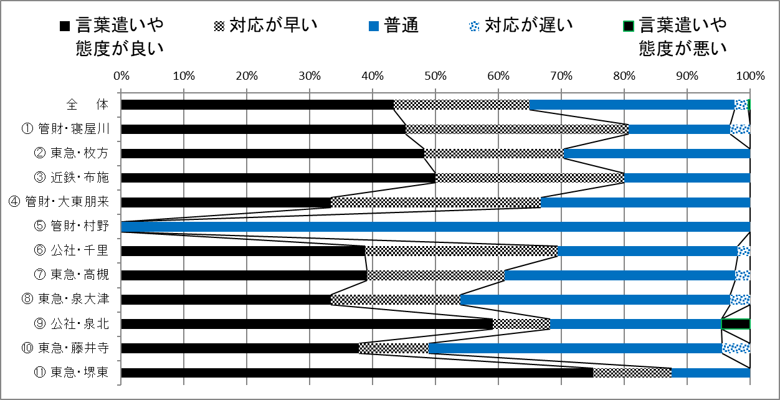

※二つの棒グラフについては、「分からない」、「窓口に行ったことがない」及び「未記入」の評価できない数値を除き、作成しています。

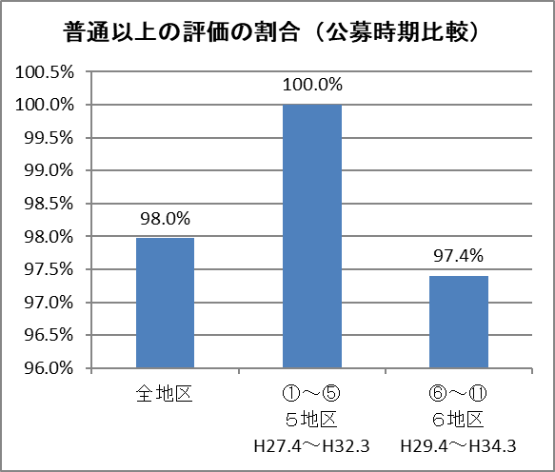

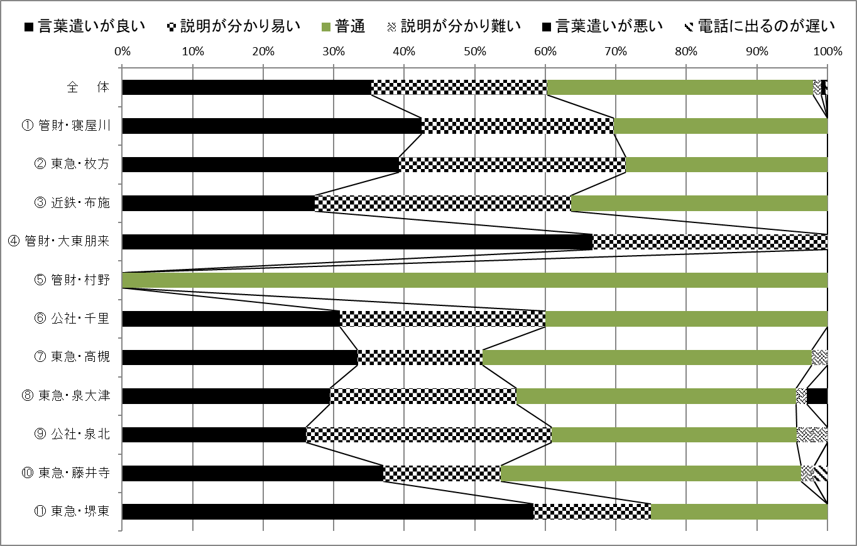

※二つの棒グラフについては、「分からない」、「電話をしたことがない」及び「未記入」の評価できない数値を除き、作成しています。

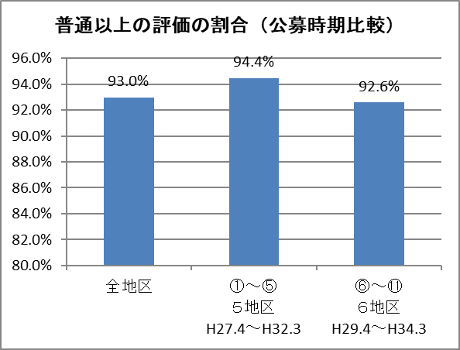

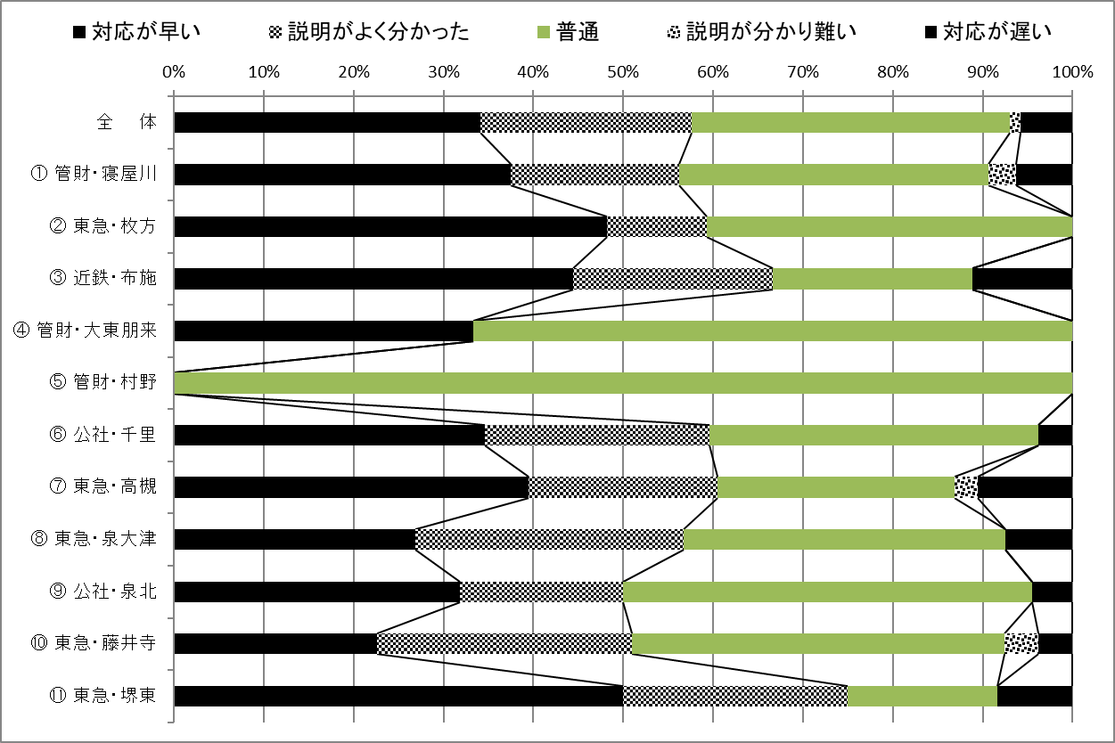

※二つの棒グラフについては、「分からない」、「申請・手続をしたことがない」及び「未記入」の評価できない数値を除き、作成しています。

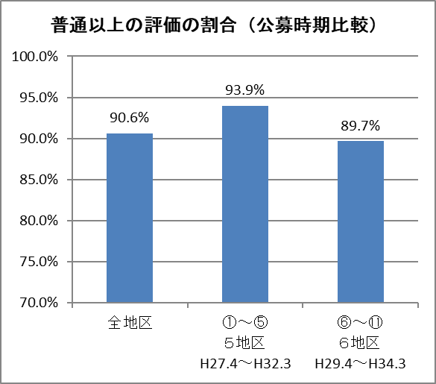

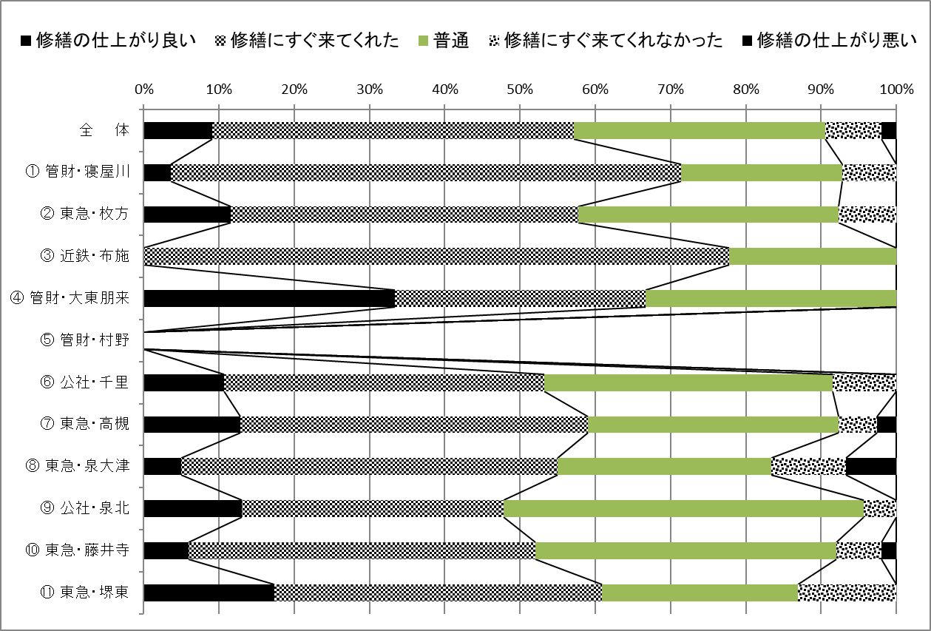

※二つの棒グラフについては、「分からない」、「修繕を依頼したことがない」及び「未記入」の評価できない数値を除き、作成しています。

